С  Са-са-са- в клетке спит лиса  Су-су-су – мы в лесу нашли лису  Сы-сы-сы – нету дома у лисы  Се-се-се- знаем сказку о лисе | С  Са-са-са: на столе оса.  Су-су-су: боимся мы осу.  Сы-сы-сы: жало у осы.  Се-се-се: кисель дадим осе  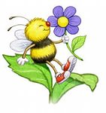
З  За-за-за – на лугу стоит коза.  Зу-зу-зу – мы увидели козу.  Зе-зе-зе – травку дали мы козе.  Зой-зой-зой – бежит козленок за козой.  За-за-за - идет коза,  Зы-зы-зы - есть козлята у козы,  Зу-зу-зу - веду козу,  Зой-зой-зой - козлята с козой.  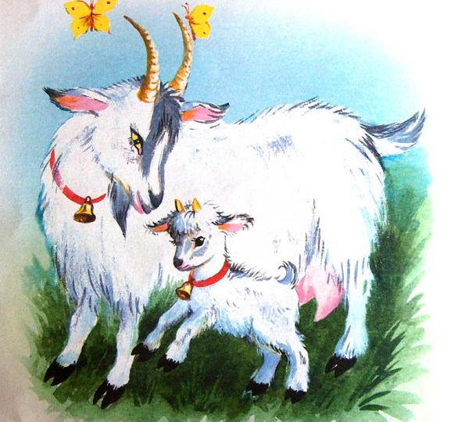 | ЗЬ  У Зины козлик в корзине.  Лиза купила Зине корзину в агазине.  У магазина пьют сок Зоя и Зина.  У Зины звонок звенит звонко.  У маленькой Зины зайка спит в корзине.  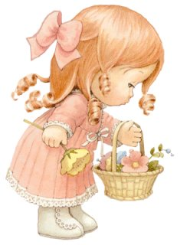
Ш  Ши-ши-ши - что-то шепчут камыши  Ше-ше-ше - это утка в камыше.  Ша-ша-ша - выходи из камыша.  Ше-ше-ше - нет уж утки в камыше.  Ши-ши-ши - что же шепчут камыши?  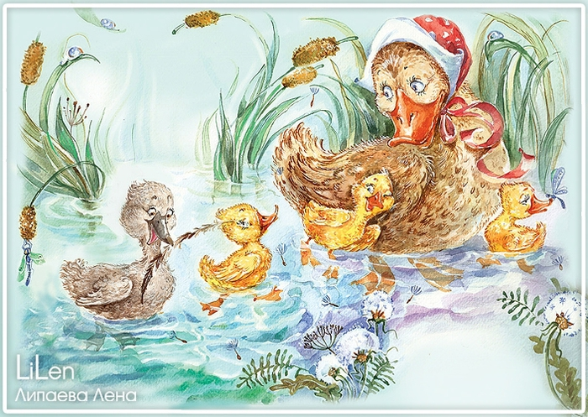 | Ш  Ша-ша-ша - мама нянчит малыша.  Шо-шо-шо - помогаю с малышом.  Ше-ше-ше - забочусь о малыше.  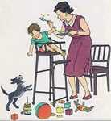
Ж  Жа-жа-жа убежали два ежа.  Жу-жу-жу- ежу кофточку вяжу.  Жу-жу-жу - как-то еж пришел к ужу.  Жи-жи-жи - мне ужаток покажи.  Жу-жу-жу - я с ежами не дружу.  Жа-жа-жа - ёж уходит от ужа.  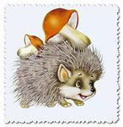 | Ж  Жу-жу-жу - в зоопарк пришли к моржу.  Жа-жа-жа - испугались мы моржа.  Же-же-же - сидят птички на морже.  Жу-жу-жу - ближе подошли к моржу.  Жи-жи-жи - повернулись к нам моржи.  Жу-жу-жу - рыбку бросили моржу.  Жи-жи-жи - очень мирные моржи.  Жи-жи-жи - не страшны совсем моржи.
Ж  Жа-жа-жа – видели в лесу ежа.  Жу-жу-жу – спели песню мы ежу.  Жи-жи-жи – нас услышали ужи.  Же-же-же – приползли ужи к меже.  Жи-жи-жи - у нас живут ежи,  Жу-жу-жу - несу еду ежу,  Жа-жа-жа - нет ежа.  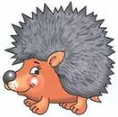 | Ч  Ча-ча-ча — сидит зайчик у врача.  Чу-чу-чу — врач идет к грачу.  Чо-чо-чо – у меня болит плечо.  Чу-чу-чу – раз болит – иди к врачу.  Чу-чу-чу - нет, к врачу я не хочу.  Ча-ча-ча - буду плакать у врача.  Чи-чи-чи - помогают нам врачи.  Чу-чу-чу - коли так, пойду к врачу.
Щ  Ощ-ощ-ощ -будем мы готовить борщ.  Ща-ща-ща - нету свеклы для борща.  Щи-щи-щи - приготовим-ка мы щи.  Щу-щу-щу - я капусту поищу.  Ощ-ощ-ош - не клади в кастрюлю хвощ!  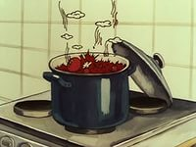 | З  Встретиться Змей и Змея захотели.  Встретиться Змей и Змея не сумели.  Змей в облаках, а Змея на земле.  Надо бы Змею спуститься к Змее
С-Сь  Васенька.  Непоседа Васенька не сидит на месте,  Непоседа Васенька всюду с нами вместе.  Есть усы у Васеньки, на усах сединки,  Хвост дугой у Васеньки и пятно на спинке.. | С-СЬ  На скамейке семь котят,  Все котята есть хотят.  В миску мы кисель нальем –  Вот вам миска с киселем.  Под скамейкой семь котят  Есть из миски не хотят.
С  Сом беседует с сомом:  Где сому поставить дом?  - На песке, само собой,  Есть и свет там, и покой!  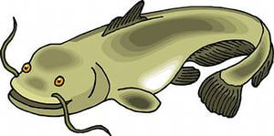 | С  Киска, киска, где твоя миска?  Ест киска суп из миски:  Сыта киска- пуста миска.  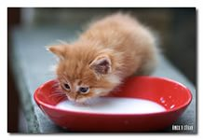
С  Мы видим на суку совят.  Совята вместе тут сидят.  Когда не спят, они едят,  Когда едят они не спят.  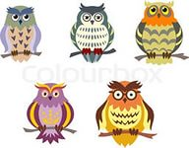 | Ш  Пирамидки и матрёшки,  Погремушки, поварешки,  И конструктор, и зверюшки….  Все разбросаны игрушки  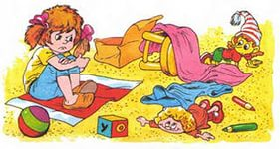
РЬ  Вырастил дедка крепкую репку,  Репка за грядку держится крепко.  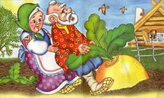 | Рь  Посмотрите на Иринку,  Ест Иринка мандаринку.  Съест Иринка мандаринку,  Бросит корочку в корзинку.  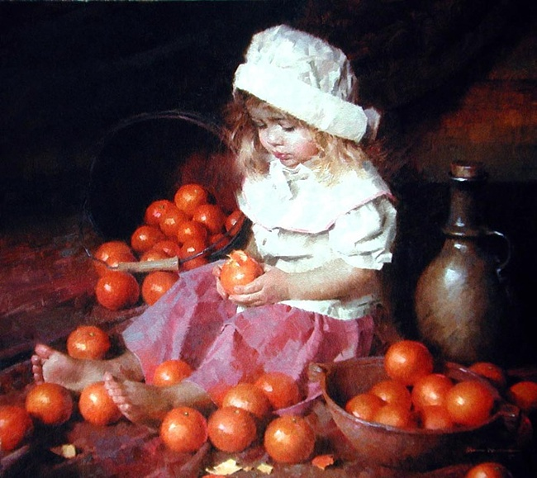
Ш  Петя, Петя, петушок,  Дам тебе пшена мешок,  Дам воды немножко,  Подойди к окошку.  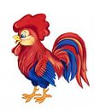 | Ш  Мышонку шепчет мышь:  - Ты все шумишь, шумишь!  Мышонок шепчет мыши:  - Шуметь я буду тише.  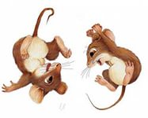
Ш  У Маши и Яши много игрушек. У Маши — кукла Даша и мишка. У Яши — машина, пушка и пташки. Mania варит кашу для Даши и мишки. Сварила Маша кашу и дала ложки малышам: «Ешьте кашу!» Не умеют малыши кушать кашу ложками. Пришлось Маше кормить кашей Дашу и мишку. А Яша возит на машине кубики. Он будет строить башню. Её будет охранять пушка. Надоело детям играть в игрушки. Стали Маша и Яша играть в шашки.  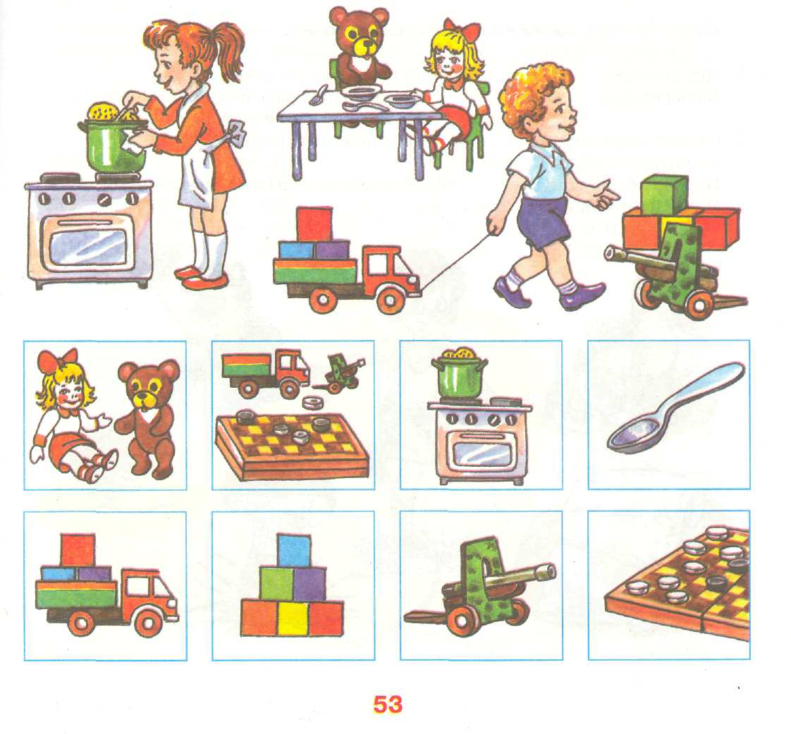 | Ш  Кукушка купила ушат,  Купать решила кукушат.  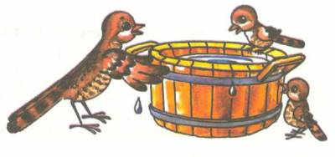
Ш  1.Стоит Антошка на одной ножке.  2.Решила раз шалунья-кошка Со мною поиграть немножко.  По комнате меня катала,  На мне все нитки размотала.  3. Скачет зверушка,  Не рот, а ловушка.  Попадут в ловушку  И комар, и мушка.  4. Два брюшка, Четыре ушка.  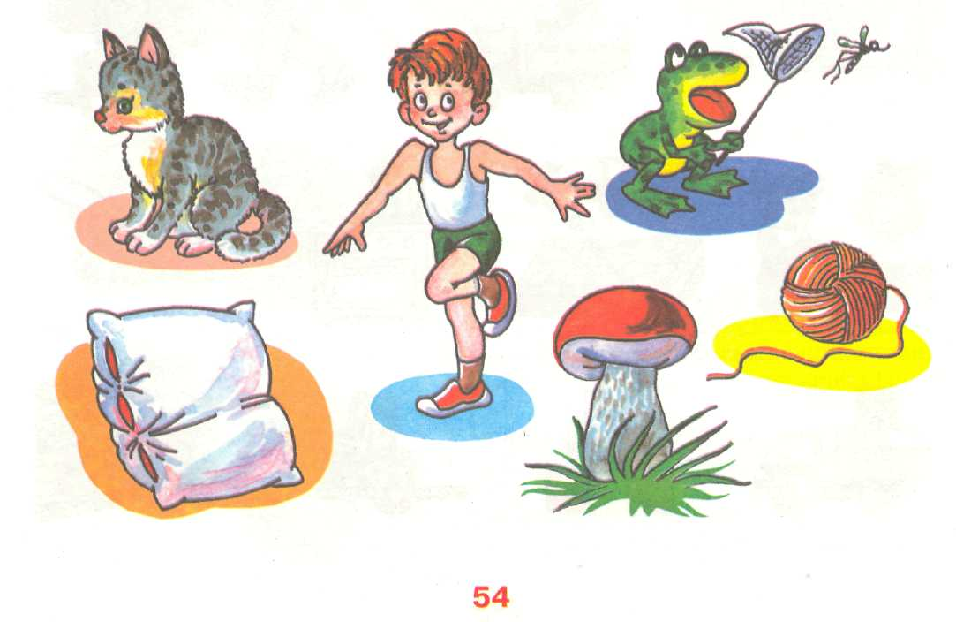 | Ш  Маша шила для мишки  Шубу, шапку, штанишки  .
Р  РАЯ КОРМИТ КУР.  РОМА УБИРАЕТ ДВОР.  ЮРА ПРОДАЕТ ОГРОМНЫЕ АРБУЗЫ.  ИРА РАЗДАЕТ ТЕТРАДИ.  ВЕРБА РАСПУСКАЕТСЯ РАННЕЙ ВЕСНОЙ.  ГОРНАЯ ТРОПИНКА ОБРЫВАЕТСЯ У ОВРАГА.  РАЯ ИДЕТ ПО МОКРОЙ ТРАВЕ.  НАД СТАДОМ РОЙ КОМАРОВ.  В РУКАХ У РОМЫ ОСТРЫЙ ТОПОР.  РАЯ СОБИРАЕТ СМОРОДИНУ.  НА ОГОРОДЕ РАСТЕТ СОРНАЯ ТРАВА.  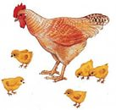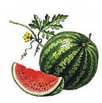  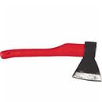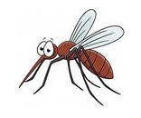 | Л  Володя плавал.  Володя долго плавал.  Володя долго плавал на лодке.  Володя долго плавал на лодке и на плоту.  Луша ела. Луша ела салат.  Луша ела сладкий салат.  Луша ела ложкой сладкий салат.
Щ  У Ани – щеглёнок и щенок. Любит щеглёнок щипать щенка за ухо. Щенку щекотно, но он не пищит. Щенок понимает: щеглёнок ещё маленький.  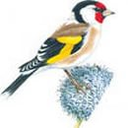 | Щ  Ваня с папой идут к водоёму. Там клюют щуки и лещи. Глядя на текущую вдаль воду, Ваня думает о том, как вытащит щуку без папиной помощи.  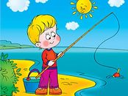
Щ  Два щенка щека к щеке щиплют щётку в уголке  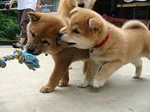 | Щ  Мы купили овощей  И для супа, и для щей.
С  Слон на трёх ногах стоит  У слона нога болит!  За стеклянными дверями  Стоит миска с пирогами!  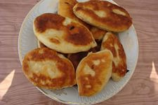 | СЬ  Бабуся и гуси.  Купила Марусе  Бусы бабуся.  На рынке споткнулась  Бабуся об гуся…  Все бусы склевали по бусинке гуси!!!  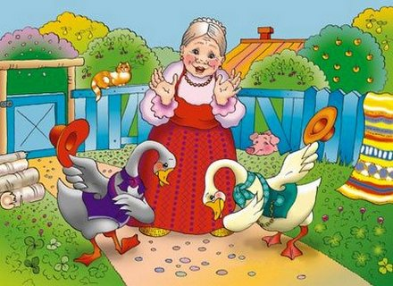
С-СЬ  За мамой слонихой  Топал слонёнок,  За мамой – лисицей  Крался лисёнок!!!  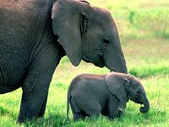  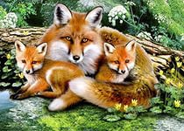 | З  -заяц, заяц,  Чем ты занят?  - Кочерыжку разгрызаю.  - А чему ты заяц рад?  - Рад, что зубы не болят.
З  За козой шагал козёл,  На козу козёл был зол.  Позвала коза козлят,  А козла козлята злят!  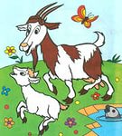 | Щ  Этой щёткой чищу зубы,  Этой щёткой сапоги  Этой щёткой чищу брюки  Все три щётки мне нужны.  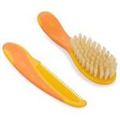  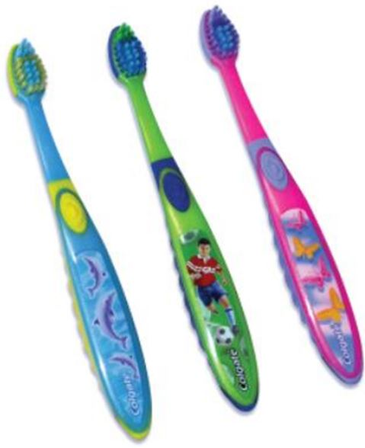
Щ  И сейчас же щётки, щётки  Затрещали как трещётки…. | Щ  Щуку я тащу, тащу  Щуку я не отпущу…  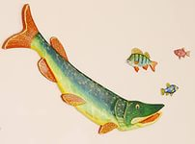  У меня не усы, а усищи,  Не лапы, а лапищи,  Не зубы, а зубищи-  Я никого не боюсь.  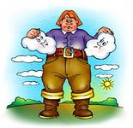
Щ  Щенки.  У Вити щенки. Щенки живут в ящике. Щенки пищат. Витя дал щенкам щей. Щенки уснули.  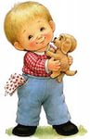  Ящерица.  Саша поймал ящерицу. Он принёс ящерицу домой и положил её в ящик. Угощением для ящерицы были кузнечики. Ящерица наелась и заснула в ящике. | Щ  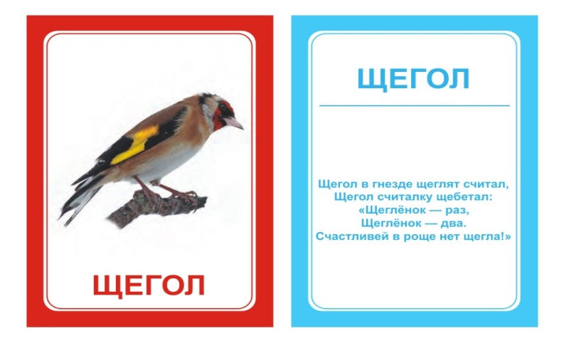  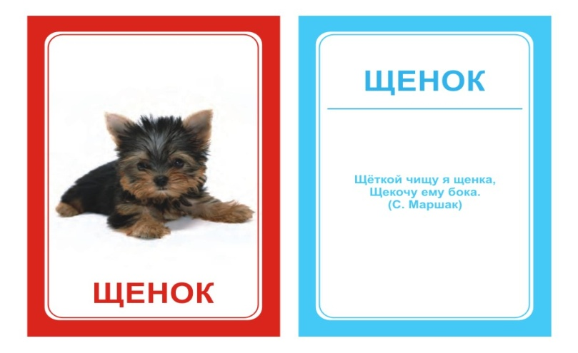
Ч  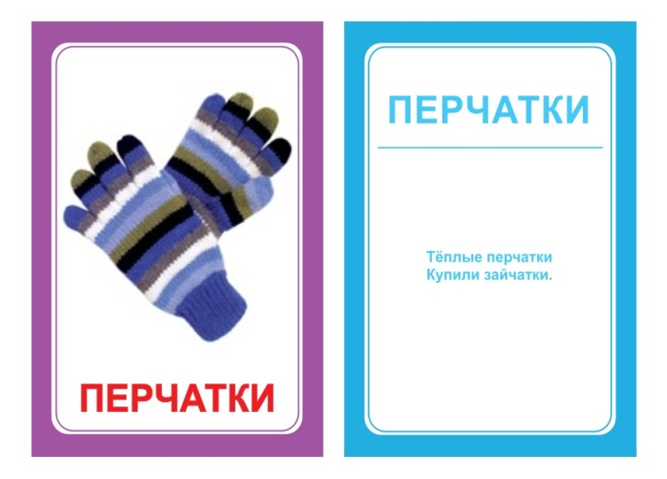  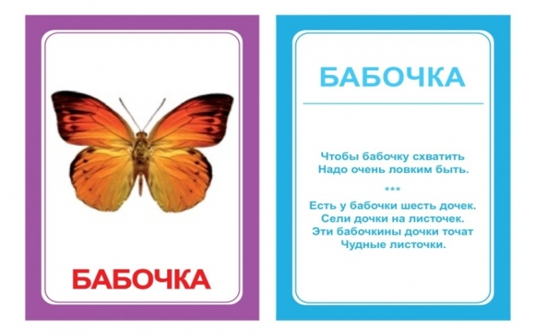 | Ш  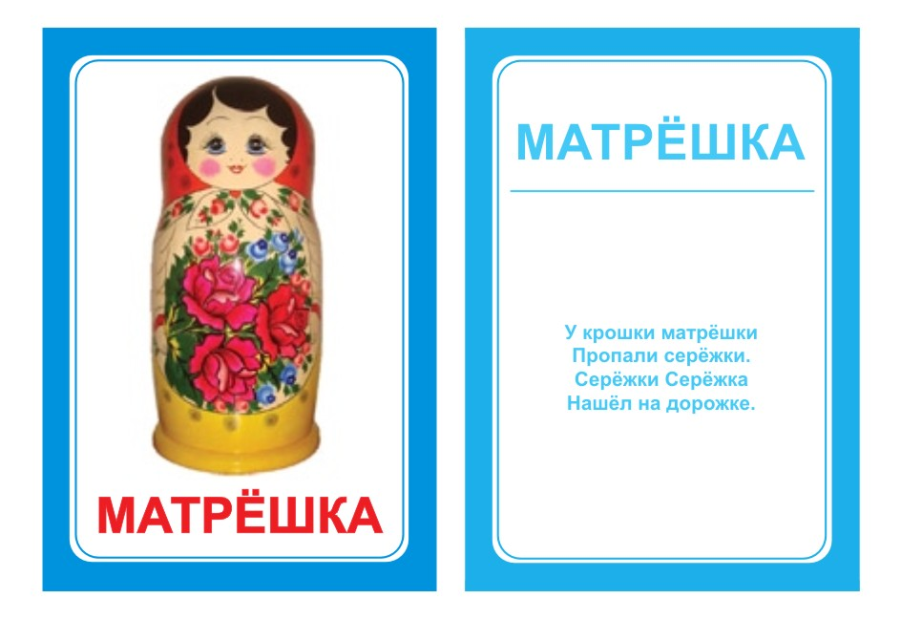  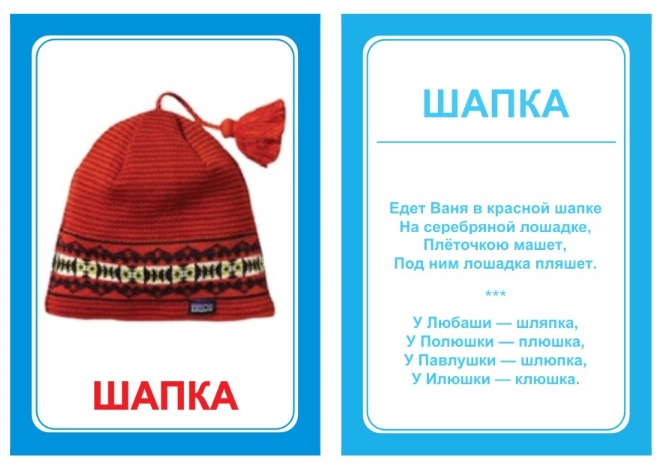
Ц  Произносить (читать) словосочетания:  Целое яйцо.  Ценное кольцо.  Птенцы птицы.  Высокая цена.  Цокот копыт.  Болотная птица.  Западный циклон.  Светлая улица.  Ситцевое платьице.  Цепкие палацы.  Цементный цоколь.  Птица с цыплятами.  Светит месяц.  Цвета колец.  Ценное письмецо.  На лесной концертной сцене  Слышится синицы пенье.  Цыц! - на цыпочках лисица.  Цель лисицына - певица. | Ц  - Я оцарапал(-а) палец.  - Ты оцарапал(-а) палец.  - Он (она) оцарапал(-а) палец.  - Мы оцарапали палец.  - Вы оцарапали палец.  - Они оцарапали палец.
Ц  Произносить (читать) скороговорки  - У кольца - нет конца.  - Не кольца красят пальца.  - Орёл - царь-птица, а сокола боится.  - Цыплята и курица пьют чай на улице.  - Из соседнего колодца целый день водица льётся.  - Бедным курицам не спится, если им лисица снится.  - Любовалась цыплятами курица, что ни цыплёнок, то умница.  - Цып-цып-цып, цыплятки, есть водица в катке. | Ц  Произносить (читать) предложения  - На цепи собака.  - У леса сидит заяц.  - В конце села кузница.  - У соседнего дома акация.  - Девица зацепилась пуговицей.  - Цапля - болотная птица.  - Цветок к цветку - цветной узор.  - Циннии цвели вдоль улицы.  - Ловкие пальцы плели цветную циновку.  - Цыплёнок клевал под оконцем остатки хлебца.  - Цигейка - мех овцы.  - В колодце холодная водица.  - Боец целится в цель.  - Многие цветы целебны.  - С улицы доносился цокот копыт.  - По улице едет конница.  - Молочница цедила молоко.
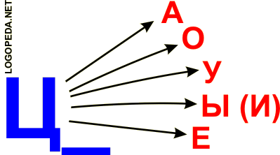  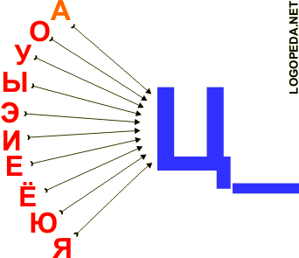 | Произносить (читать) слова со звуком [Ц] в конце  Образец: о-тец__, го-нец__  - отец - боец - заяц - паяц - певец - жнец - гонец - палец - месяц - танец - песец - конец - индеец - леденец - колодец - молодец - наконец - мизинец  2) Произносить (читать) слова со звуком [Ц] в начале  Образец: ц__ех, ц__у-кат.  - цех - цель - цепь - цена - цвет - цукат - цапля - цыган - целый - цинга - цветник - цыганка - цыплёнок - цикламен - цинковый  3) Произносить (читать) слова со звуком [Ц] в середине  Образец: лиц__о, кон-ц__ы  - лицо - яйцо - овца - лица - овцы - отцы - певцы - концы - бойцы - гонцы - кольцо - пыльца - мельница - больница - гусятница - пунцовый - мыльница - салфетница
Слоговые цепочки  ца-цо-цу-цы-це цо-цу-цы-це-ца цу-цы-це-ца-цо цы-це-ца-цо-цу це-ца-цо-цу-цы ац-оц-уц-ыц-ец оц-уц-ыц-ец-ац уц-ыц-ец-ац-оц ыц-ец-ац-оц-уц ец-ац-оц-уц-ыц  Слава для автоматизации звука [ц]  цепь кузница птица цех пятница спица цыпки ценник возница цокот овца умница бац заяц паяц отец певец конец гонец птенец танец мизинец месяц боец цвет цветок цветы цветик цветут цвести цветение самоцветы боцман сцена семицветик цветной | Ц  Ца - ца - ца - на лугу стоит овца.  Цы - цы - цы - много корма у овцы.  Це - це - подошел пастух к овце.  Цу - цу - нужно гнать домой овцу.  Цо - цо - вот хозяйское крыльцо
Ц  Птицы, сидя на крыльце,  Распевают громко - Це - це - це  Скоро вырастут птенцы,  пропоют нам дружно - Цы - цы - цы  Опустело вдруг крыльцо,  раздаётся в лесу - Цо - цо – цо  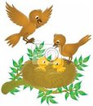 | Ц  Раз - спел песню нам певец.  Два - в бассейне плыл пловец.  Три - мы съели огурцы.  На четыре - леденцы.  Пять - в саду цветок цветёт.  Шесть - лисица в лес идёт.  Семь - сидит в гнезде птенец.  Восемь - цепь сковал кузнец.  Девять - солнце закатилось.  Десять - цапля спать ложилась.  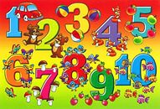
Ц  Раз - царапается кот.  Два - акация цветёт.  Три - у курицы яйцо.  На четыре - мой лицо.  Пять - царевна на крыльце.  Шесть - румянец на лице.  Семь - дворец большой стоит.  Восемь - в центре царь сидит.  Девять - к нам с письмом гонец.  Десять - сказке тут конец.  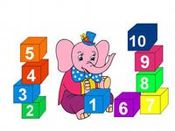 | Ц  Цып - цып- цып! Цыплятки!  Есть водица в кадке.  Кто меня боится,  Тому не дам водицы.  Вот бегут цыплятки,  Не боятся Натки.  Возле кадки блюдце -  Все они напьются!  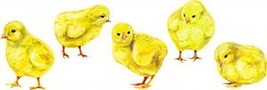
Ц  На цветке пыльца.  У цветка овца.  На носу овцы  Целый слой пыльцы.  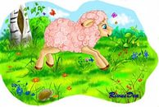 | Ц  На стене висит таблица  На таблице единица,  Под таблицей с единицей  На цветах сидит синица.  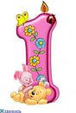
Ч  Проговаривать слова, выделяя звук [Ч] :  Ач: пачка, тачка, дачка, задачка, задачник, мачта, качка, значки, удачно; кабачки, башмачки, начни.  Оч: бочка, точка, дочка, почка, кочка, ночка, почта, почва, замочки; очки, бабочка, удочка, дудочка, веточка, ночной, значки, шапочка, уточка, тапочки, Вовочка, девочка, вазочка, баночки, почта.  Уч: кучка, Жучка, тучка, внучка; мучной, паучки, пучки.  Ич: птичка, водичка, яичко, кличка; пуговичка, новички.  Ыч: кавычки; бычки.  Еч: печка, овечка, уздечка, вечно, колечко; маечка, Танечка, Петечка, Ванечка, Анечка, мечта.  Яч: ячмень. | Ч  Произносить слова, выделяя звук [Ч]:  Ча: кочан, свеча, очаг, мычать, печать, скучать, внучата, печатать, обучать, стучать; туча, сдача, подача, удача, задача.  Чо: бачок, бычок, пучок, значок, кабачок, башмачок, бочонок, паучок, светлячок, скачок, плечо.  Чу: хочу, каучук; жемчуг.  Чи: мячи, учитель, учить, точить; мячик, могучий, пахучий, заячий.  Че: учение, учебник, печенье, качели, кочевник; ученик, печень.  Чё: учёба, учёный, печёный, печёнка, ночёвка, печёт, течёт.  Бахча, бельчата, зайчата, овчинка, мальчик, зайчик, диванчик, венчик, кончик, зайчонок, пончик, птенчик, копчёный.
Ч  Проговаривать словосочетания, выделяя звук [Ч]:  Мамочкина шапочка ягодная начинка  чугунная печка Ванечкин зайчик  удобные ботиночки кожаный чемоданчик  чугунная ванна новая маечка  тонкая веточка мягкие тапочки  чайные чашки  пахучий мёд  Анечкин мячик дикая уточка  мягкая овчинка тёмная тучка  умный ученик дубовая бочка  новый учебник | Ч  Проговаривать предложения:  Сонечка чистит ботиночки. Ученики читают стихи. Мамочка готовит сочный кабачок. У бычка хвостик кисточкой. На кочке сидит уточка. Танечка играет с мячиком. Бабушка сшила внучке юбочку. Мальчик пьет молочный коктейль. Санечка и Ванечка пасут бычков. У девочки в сачке бабочка. Светочка достает из чемодана маечку и кофточку. У мамочки часы, а у дочки – часики. Девочка Светочка и мальчик Санечка чинят часы. Это Светочкин зайчик, а это Вовочкин бычок. Сонечка сидит на скамеечке, а птичка на веточке.
Ч  У бабушки.  Летом Танечка ездит отдыхать к бабушке в деревню. У бабушки большой кирпичный дом. В бревенчатом хлеву живут бычок и овечка. За домом течёт ручеёк. Там плавают уточки.  Вечером внучка с бабушкой накрывают на стол. На столе чай в чайнике, молочко, клубничка, черника, свежие булочки.  Из печки бабушка достаёт чугунок с картошечкой, печёные яблочки, а из бочонка грибочки. Часто к ним заходит соседская девочка Олечка и мальчик Ванечка.  После ужина дети по очереди читают интересные книжечки. | Л  "Прошагаем" по слогам:  Аль - аль - аль - за-ме-ни-те нам пе-даль.  Аль - аль -аль - вот па-пи-на ме-даль.  Оль - оль - оль - ма-ма по-ку-па-ет соль.  Оль - оль - оль - дай-те мне соль.  Оль - оль - оль - по-ле-те-ла моль.  Оль - оль -оль - в ко-ле-не боль.  Ель - ель - ель - мы пьём ки-сель.  Ыль - ыль - ыль - в шка-фу сто-ит бу-тыль.  Ыль - ыль - ыль - Ма-ша, выт-ри пыль.  Ыль - ыль - ыль - мы чи-та-ем быль.  Повторяем без ошибок:  Ля - ля - ля - вот моя земля.  Лю - лю - лю - на диване сплю.  Лю лю - лю - малину я люблю.  Ли - ли - ли - мы в кино пошли.  Ле - ле - ле - посуда на столе.  Автоматизация звука Л в обратных слогах.  Ал - ал - ал - Вова днём спал.  Ол - ол - ол- стул и стол.  Ол - ол - ол- садимся мы за стол.  Ул - ул - ул - я сел на стул.  Ул - ул - ул - сильный ветер подул.  Ыл - ыл - ыл - пол мыл.  Ыл - ыл - ыл - суп остыл.
Ц  Ца-ца-ца – вот идет овца.  Ца-ца-ца - дождик льется без конца.  Цу-цу-цу – не боюсь овцу.  Цы-цы-цы – нет овцы.  Цо-цо-цо – мы вымыли лицо.  Ец-ец-ец – мы ели огурец.  Ац-ац-ац – у меня матрац. | Л  Называем слова «ласково»:  Ел - ел - ел - Вова кашу съел.  Ел - ел - ел - Вовочка кашку съел.  Ял - ял - ял - Петя книгу взял.  Ял - ял - ял - Петенька книжечку взял.  Ил - ил - ил - котёнка напоил.  Ил - ил - ил - котёночка напоил.  Автоматизация звука Л в прямых слогах.  Отвечаем чистоговоркой на вопрос:  Ла – ла – ла – лопата и пила.  Лу - лу - лу - купили что?  Лу – лу – лу – купили пилу.  Лу лу лу - что дать тебе?  Лу - лу - лу - дайте мне пилу.  Ло - ло - ло - в лодке что лежит?  Ло – ло – ло – в лодке весло.  Ло ло - ло - что же дать тебе?  Ло - ло - ло - дайте мне весло.  Лы - лы - лы - что вы вымыли?  Лы – лы – лы – вымыли полы.  Лы - лы - лы - что чистые у нас?  Лы - лы - лы - у нас чистые полы.  Ла - ла - ла - девочка спала.  Ло - ло - ло - в комнате тепло.  Лу – лу – лу, лу – лу – лу  Возле окон на полу.  Лу – лу – лу, лу – лу – лу  Стол стоит в углу.  Ло – ло – ло, ло – ло – ло  На улице тепло.  Лы – лы – лы, лы – лы – лы  Забивали мы голы.
«Клубничное утро»  Утром Павел решил одеть жёлтую футболку. Потом Павел пошел к холодильнику, достал из холодильника спелую клубнику.  Павел взял клубнику и положил ее на стол. После этого сел на стул и съел клубнику.  Дополнительные вопросы:  • Павел одел желтую футболку. Какие еще цвета со звуком [л] ты знаешь?(белый, голубой, золотой, коралловый)  • Как еще можно назвать мальчика? Вспомни мужские имена со звуком [л](Кирилл, Даниил, Михаил)  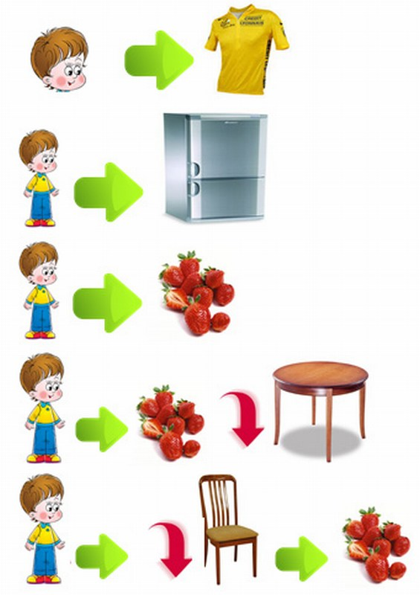 | «Колокольчик»  Алла подметала пол метлой и увидела колокольчик, который упал с ёлки. Алла подняла колокольчик и повесила его на ёлку.  Дополнительные вопросы:  • Какие еще игрушки со звуком [л] могли висеть на ёлке? (белка, осёл, волшебник)  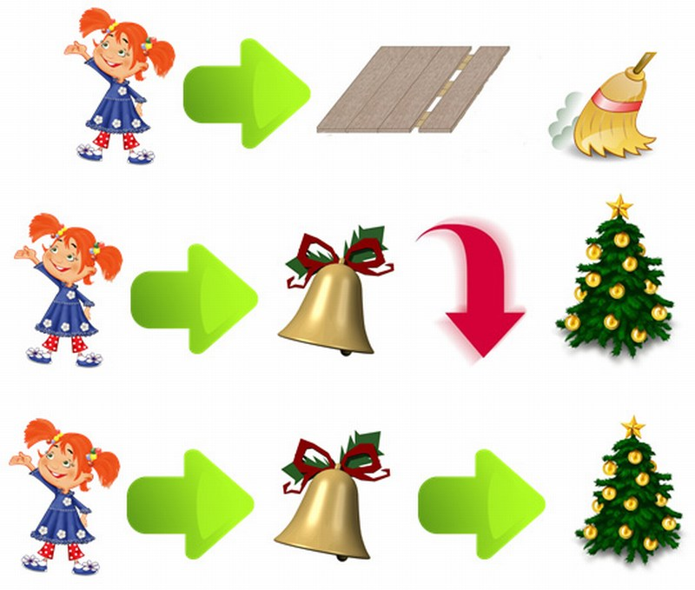
«Солнечное настроение»  Мила одела футболку и пошла гулять на детскую площадку. Она взяла желтый мел и стала рисовать. Мила нарисовала на асфальте желтое солнышко.  Дополнительные вопросы:  • Что еще могла одеть мила на прогулку? Назови предметы одежды со звуком [л]. (Колготки, платье)  • Что еще могла нарисовать Мила? Назови возможные рисунки со звуком [л]. (Ландыш, лодка, колпак)  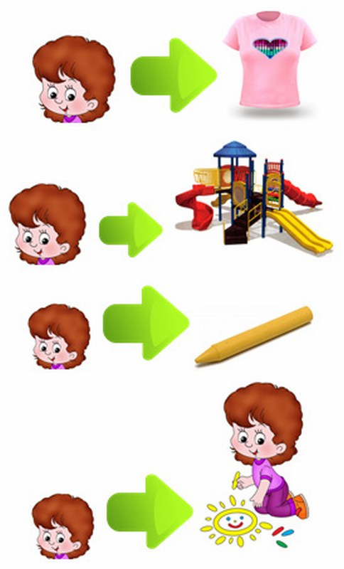 | «Прогулка»  Клава пошла гулять в еловый лес. Там она увидела пчелу. Пчела села на колокольчик. С колокольчика пчела перелетела на подсолнух. Целый день Клава наблюдала за пчелой.  Дополнительные вопросы:  • Какие еще цветы со звуком [л] ты знаешь? (Ландыш, гладиолус, фиалка)  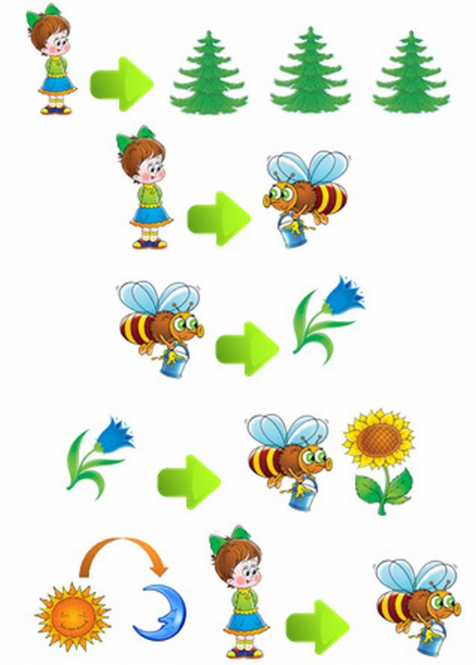
«Свекольный салат»  Лада посадила свеклу. Наступила осень. Лада взяла лопату и выкопала свеклу. Из свеклы Лада сделала салат. Она угостила салатом из свеклы Кирилла.  Дополнительные вопросы:  • Какую посуду со звуком [л] Лада поставит на стол? (Тарелки, ложки, вилки, бокалы)  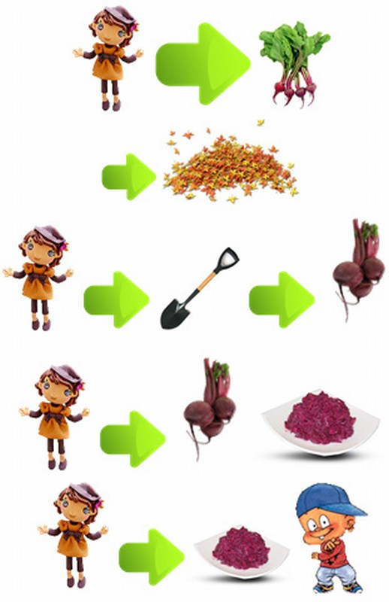 | «Урок»  Лана одела утром платье и пошла в школу. В школе учительница рассказала Лане про рыбу-пилу и рыбу-иглу. Лана вернулась домой и решила нарисовать плакат про рыбу-пилу и рыбу-иглу.  Дополнительные вопросы:  • Каких подводных жителей ты знаешь? Вспомни названия со звуком [л].(Кабала, плотва, акула, кораллы)  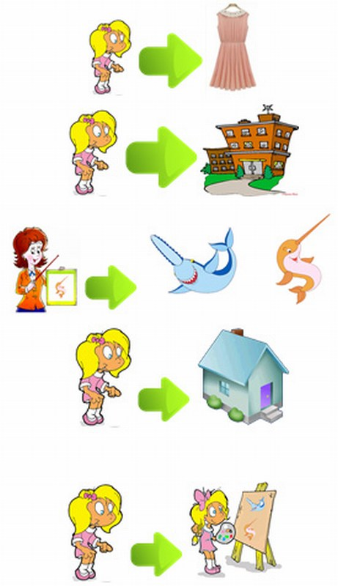
Л  СОВА  Сова, совушка, сова  Большая голова.  На суку сидела,  Головой вертела,  Во все стороны глядела. | Л  Маленькая болтунья Петя был мал и мяту мял.  Молоко болтала, болтала, Увидела мать -  Да не выболтала. Не велела мять.  Дятел на дубу сидит Клала Клава лук на полку,  И в дубу дупло долбит. Кликнула к себе Николку.
ПИЛА  ЛА-ЛА-ЛА – ВОТ ПИЛА  ЛОЙ-ЛОЙ-ЛОЙ – ПИЛИЛИ МЫ ПИЛОЙ  ЛЫ-ЛЫ-ЛЫ – НЕТ ПИЛЫ  ЛУ-ЛУ-ЛУ – СЛОМАЛИ МЫ ПИЛУ  ЛУ-ЛУ-ЛУ – КУПИМ НОВОЮ ПИЛУ |  | Л  Юла  Ла-ла-ла – вот юла  Лу-лу-лу – подарили мне пилу  Ла-ла-ла – кружится пила  Лой-лой-лой- я люблю играть пилой  Юла  Я сидела на полу,  Завела свою юлу.  Юла плясала и гудела,  Словно песенку мне пела.  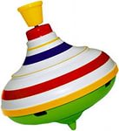
Л  Игла  ЛА-ЛА-ЛА – ВОТ игла  ЛОЙ-ЛОЙ-ЛОЙ – я шью иглой  ЛЫ-ЛЫ-ЛЫ – НЕТ иглы  ЛУ-ЛУ-ЛУ – потеряла я иглу  ЛУ-ЛУ-ЛУ – я ищу иглу  Лой-лой-лой – осторожен будь с иглой  Иголки  Есть иголки у портнихи  Есть иголки у ежа.  И у ёлки есть иголки.  Ёлки зелены всегда.  Вместо листиков у ёлки всегда зелёные иголки.  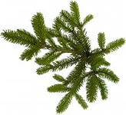 |  | Л  Дятел  Ел-ел-ел – на берёзу дятел сел.  Ал-ал-ал – дятел клювом застучал.  Ил-ил-ил – дятел дерево долбил.  Ал-ал-ал – червяков он доставал.  Дятел целый день летает.  От болезней лес спасает.  Слышен стук то там, то тут:  Тук-тук-тук да тук-тук-тук!!!!  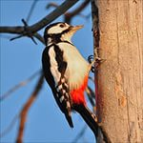
Л  Дупло  Ло-ло-ло – есть у белочки дупло.  Ло-ло-ло – дятел выдолбил дупло.  Ле-ле-ле – тепло белочке в дупле.  Белочка- умелочка.  Белочка-умелочка  Хлопочет у дупла.  На зиму хозяюшка  Орешков принесла.  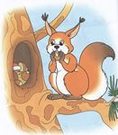 |  | Л  Литка-литка-литка – вот улитка  Литку-литку-литку – мы видели улитку.  Литка-литка-литка – ползёт улитка.  Литка-литка-литка – на спине несёть  свой дом улитка.  Литки-литки-литки- ракушка- дом улитки.
Л  Ол-ол-ол – я люблю футбол.  Ол-ол-ол – вот билет на футбол.  Ол-ол-ол – мы поедим на футбол.  Ол-ол-ол- я забил в ворота гол.  Лы-лы-лы – подсчитали мы голы.  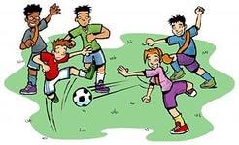 |  | Л  Ол-ол-ол – мы купили стол.  Ол-ол-ол- новый стол.  Ол-ол-ол- я вымыл стол.  Ол-ол-ол- садимся обедать за стол.  Ла-ла-ла – убрали крошки со стола.  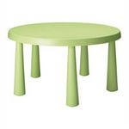
Ш  Сороконожка  Сороконожка бежала.  Ножку сломала.  Болит ножка  У сороконожки.  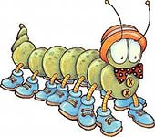 |  | Ш  Травушка-муравушка  Шка-шка – травушка,  Травушка-муравушка.  Зеленеет травушка,  Травушка-муравушка.  Жу-жу-жу- я на травушке лежу.  Я лежу на травушке.  На травушке-муравушке.  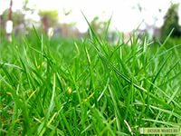
Ч  Сверчок  Живёт сверчок за печкой.  Я иду туда со свечкой.  Но не вижу я сверчка – черный он, как чернота.  Ну а ночью ляжем спать,  Сверчка слюшем мы опять.  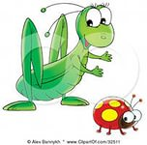 |  | Ч  Сачок  У меня сачок в руке.  Я бегу с сачком к реке.  Буду я ловит мальков.  Стрекозу и матыльков.  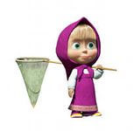
Ч  У бабушки.  Летом Танечка ездит отдыхать к бабушке в деревню. У бабушки большой кирпичный дом. В бревенчатом хлеву живут бычок и овечка. За домом течёт ручеёк. Там плавают уточки.  Вечером внучка с бабушкой накрывают на стол. На столе чай в чайнике, молочко, клубничка, черника, свежие булочки.  Из печки бабушка достаёт чугунок с картошечкой, печёные яблочки, а из бочонка грибочки. Часто к ним заходит соседская девочка Олечка и мальчик Ванечка.  После ужина дети по очереди читают интересные книжечки. | Л  "Прошагаем" по слогам:  Аль - аль - аль - за-ме-ни-те нам пе-даль.  Аль - аль -аль - вот па-пи-на ме-даль.  Оль - оль - оль - ма-ма по-ку-па-ет соль.  Оль - оль - оль - дай-те мне соль.  Оль - оль - оль - по-ле-те-ла моль.  Оль - оль -оль - в ко-ле-не боль.  Ель - ель - ель - мы пьём ки-сель.  Ыль - ыль - ыль - в шка-фу сто-ит бу-тыль.  Ыль - ыль - ыль - Ма-ша, выт-ри пыль.  Ыль - ыль - ыль - мы чи-та-ем быль.  Повторяем без ошибок:  Ля - ля - ля - вот моя земля.  Лю - лю - лю - на диване сплю.  Лю лю - лю - малину я люблю.  Ли - ли - ли - мы в кино пошли.  Ле - ле - ле - посуда на столе.  Автоматизация звука Л в обратных слогах.  Ал - ал - ал - Вова днём спал.  Ол - ол - ол- стул и стол.  Ол - ол - ол- садимся мы за стол.  Ул - ул - ул - я сел на стул.  Ул - ул - ул - сильный ветер подул.  Ыл - ыл - ыл - пол мыл.  Ыл - ыл - ыл - суп остыл.
Ц  Ца-ца-ца – вот идет овца.  Ца-ца-ца - дождик льется без конца.  Цу-цу-цу – не боюсь овцу.  Цы-цы-цы – нет овцы.  Цо-цо-цо – мы вымыли лицо.  Ец-ец-ец – мы ели огурец.  Ац-ац-ац – у меня матрац. | Л  Называем слова «ласково»:  Ел - ел - ел - Вова кашу съел.  Ел - ел - ел - Вовочка кашку съел.  Ял - ял - ял - Петя книгу взял.  Ял - ял - ял - Петенька книжечку взял.  Ил - ил - ил - котёнка напоил.  Ил - ил - ил - котёночка напоил.  Автоматизация звука Л в прямых слогах.  Отвечаем чистоговоркой на вопрос:  Ла – ла – ла – лопата и пила.  Лу - лу - лу - купили что?  Лу – лу – лу – купили пилу.  Лу лу лу - что дать тебе?  Лу - лу - лу - дайте мне пилу.  Ло - ло - ло - в лодке что лежит?  Ло – ло – ло – в лодке весло.  Ло ло - ло - что же дать тебе?  Ло - ло - ло - дайте мне весло.  Лы - лы - лы - что вы вымыли?  Лы – лы – лы – вымыли полы.  Лы - лы - лы - что чистые у нас?  Лы - лы - лы - у нас чистые полы.  Ла - ла - ла - девочка спала.  Ло - ло - ло - в комнате тепло.  Лу – лу – лу, лу – лу – лу  Возле окон на полу.  Лу – лу – лу, лу – лу – лу  Стол стоит в углу.  Ло – ло – ло, ло – ло – ло  На улице тепло.  Лы – лы – лы, лы – лы – лы  Забивали мы голы.
Л «Клубничное утро»  Утром Павел решил одеть жёлтую футболку. Потом Павел пошел к холодильнику, достал из холодильника спелую клубнику.  Павел взял клубнику и положил ее на стол. После этого сел на стул и съел клубнику.  Дополнительные вопросы:  • Павел одел желтую футболку. Какие еще цвета со звуком [л] ты знаешь?(белый, голубой, золотой, коралловый)  • Как еще можно назвать мальчика? Вспомни мужские имена со звуком [л](Кирилл, Даниил, Михаил) | Л «Колокольчик»  Алла подметала пол метлой и увидела колокольчик, который упал с ёлки. Алла подняла колокольчик и повесила его на ёлку.  Дополнительные вопросы:  • Какие еще игрушки со звуком [л] могли висеть на ёлке? (белка, осёл, волшебник)
Л «Солнечное настроение»  Мила одела футболку и пошла гулять на детскую площадку. Она взяла желтый мел и стала рисовать. Мила нарисовала на асфальте желтое солнышко.  Дополнительные вопросы:  • Что еще могла одеть мила на прогулку? Назови предметы одежды со звуком [л]. (Колготки, платье)  • Что еще могла нарисовать Мила? Назови возможные рисунки со звуком [л]. (Ландыш, лодка, колпак) | Л «Прогулка»  Клава пошла гулять в еловый лес. Там она увидела пчелу. Пчела села на колокольчик. С колокольчика пчела перелетела на подсолнух. Целый день Клава наблюдала за пчелой.  Дополнительные вопросы:  • Какие еще цветы со звуком [л] ты знаешь? (Ландыш, гладиолус, фиалка)
Л «Свекольный салат»  Лада посадила свеклу. Наступила осень. Лада взяла лопату и выкопала свеклу. Из свеклы Лада сделала салат. Она угостила салатом из свеклы Кирилла.  Дополнительные вопросы:  • Какую посуду со звуком [л] Лада поставит на стол? (Тарелки, ложки, вилки, бокалы) | Л «Урок»  Лана одела утром платье и пошла в школу. В школе учительница рассказала Лане про рыбу-пилу и рыбу-иглу. Лана вернулась домой и решила нарисовать плакат про рыбу-пилу и рыбу-иглу.  Дополнительные вопросы:  • Каких подводных жителей ты знаешь? Вспомни названия со звуком [л].(Кабала, плотва, акула, кораллы)
Л  СОВА  Сова, совушка, сова  Большая голова.  На суку сидела,  Головой вертела,  Во все стороны глядела. | Л
Ш  Шутка  Паша шел, шел, шел и грушу нашел.  Маша шла, шла, шла и шубку нашла.  Паша шел, шел, шел и ложку нашел.  Маша шла, шла, шла и кошку нашла.  Паша шел, шел, шел и подушку нашел.  Маша шла, шла, шла и катушку нашла.  Паша шел, шел, шел и книжку нашел.  Маша шла, шла, шла и шишку нашла.  Паша шел, шел, шел и ромашку нашел.  Маша шла, шла, шла и шашку нашла.  Паша шел, шел, шел и крышку нашел.  Маша шла, шла, шла и шишку нашла. | Ш  По дорожке я пошел.  По дорожке я пошел,  И игрушки я нашел:  Кошку, мышку и Петрушку,  Шашки, пушку, и катушку,  Петушка, шары и книжку,  Мишку, шишку и мартышку.  Кто же потерял игрушки?  Это наш малыш Андрюшка!  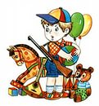
Ш  Кто как одет?  Яшка в рубашке, рубашка на Яшке.  Паша в шапке, шапка на Паше.  Павлушка в шубке, шубка на Павлушке.  Мишка в штанишках, штанишки на Мишке.  Ивашка в тельняшке, тельняшка на Ивашке.  Гошка в одежке, одежка на Гошке.  Алешка в галошках, галошки на Алешке.  Варюшка в варежках, варежки на Варюшке. | Ш  Шкатулочка  В шкатулке у Танюшки  Вещички и игрушки:  Карандаш, бумажка,  Шоколадка, шашка,  Бабушкина брошка,  Крошечка-матрешка,  Шелковый шнурочек,  Широкий ремешочек.

